核心观点： 风险事件逐一消化，期指震荡之中寻求转机

股指期货日报 2016年6月17日
通惠期货研究发展中心
联系人：傅文浩
联系方式：021*68864418
一、股指期货指数走势
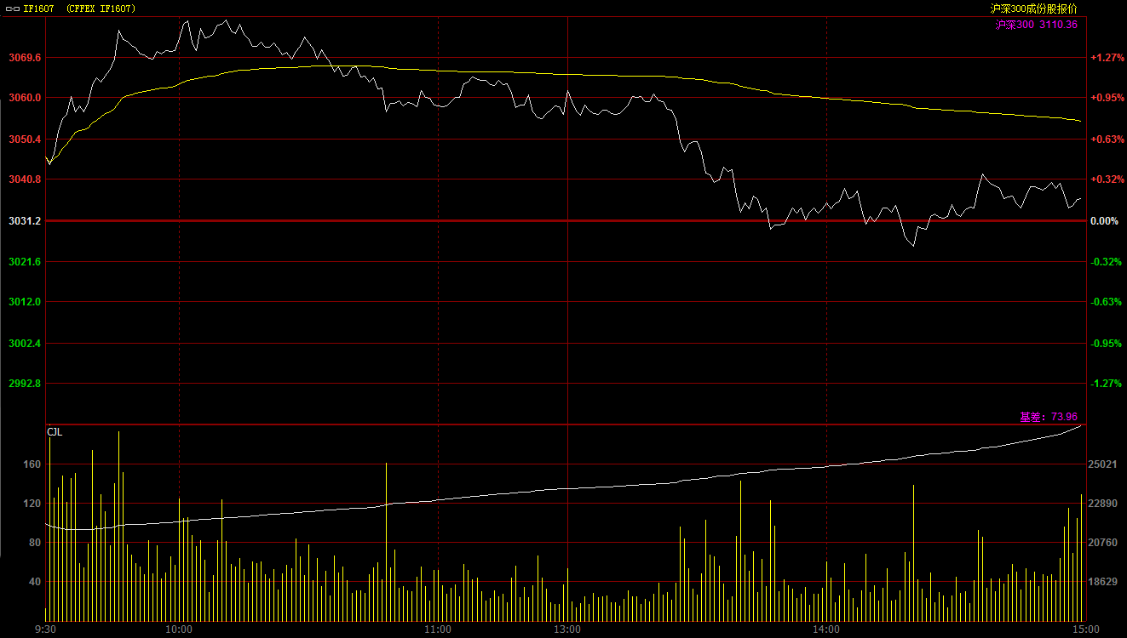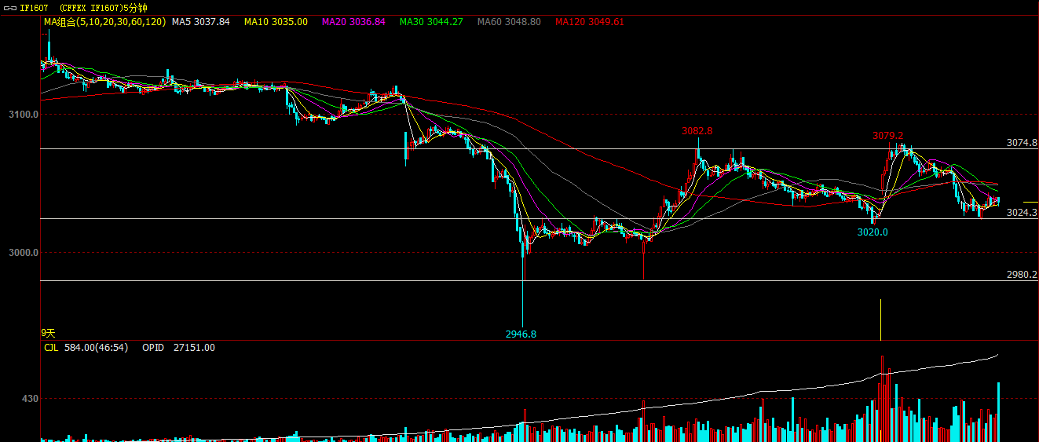
期指主力1607合约今日小幅跳空高开于3046.2点，开盘之后在金融、医药等权重板块的推动下，期指呈现震荡走高格局，指数一度探至3080一线。但指数在昨日高点附近再度承压，期指逐步呈现震荡走势，指数回撤3060一线。午后，在现货300指数下跌的带动下，期指在一点半左右出现快速回落，指数重新回到昨日颈线3030一线。尾盘多空资金在3030一线胶着，多空资金观望情绪上升。最终期指主力1607合约报收于3036.4点，较强前一交易日上涨5.2点，涨幅0.17%。现货300指数走势略强于股指期货，最终报收于3110.36点，较前一交易日上涨15.68点，涨幅0.51%。从日K线来看，期指以长上影线的小阴线报收，指数运行在五日及十日均线附近；当前整体均线维持空头排列，但指数下方3000一线形成强支撑，今日午后的回落有“补”缺口之嫌，预计短期震荡格局不变。从五分钟K线来看，期指从昨日到今日呈现3030-3080的区间震荡，短期上下突破均有可能，建议重点关注以上两个点位。
名称 | 收盘价 | 涨跌 | 涨跌幅（%） | 成交量 | 持仓量
沪深300 | 3,110.36 | 15.68 | 0.51 | 8540298500
期指1607合约 | 3036.4 | 5.2 | 0.17 | 14605 | 27151
二、股指期货期现价差
 | 期货价格 | 现货价格 | 前一交易日价差 | 今日期现价差 | 较前一交易日变化
IF1607 | 3036.4 | 3110.36 | -65.87 | -73.96 | -8.09

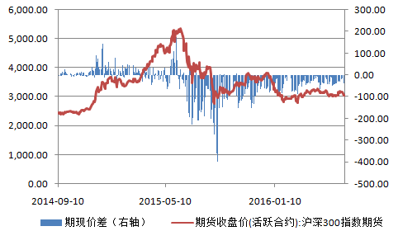
截止到今日收盘，期指主力1607合约较现货300指数贴水73.96点，贴水幅度较前一交易日扩大8.09点。今日贴水幅度的上升主要缘于现货300指数走势略强于股指期货。另一方面今日期指1606合约最后交易日，截止到收盘1606合约升水300指数3个点交割，多头占据主动，连续两个月的贴水交割格局出现转变。

三、结论
今日期指延续昨日震荡格局，指数在3030-3080区间震荡。消息面来看相对较为平静，在本周美联储暂缓加息以及A股冲击MSCI失败之后，市场已将焦点聚集在下周的英国脱欧公投上，但昨日一名“亲欧”议员遭到杀害，或许将延缓此次公投时间。而这一风险事件的延续，或对欧美股市和国内A股产生一定正面作用。IF1606合约今日升水交割，这一个局面给予多头较大信心；同时从盘面来看，指数在周三迅速贴补周一大阴线之后，基本呈现高位震荡走势，多头占据市场主导。今天下午期指的回落也有较为浓重的补缺口之嫌。因此，综合来看，随着风险事件逐一消化，短期期指整体风险不大，但震荡格局仍需资金进行打破，在成交量没有有效放大之前，期指仍将维持震荡格局，上方压力位或在3080一线，下方重要支撑位或在3000点。

免责声明：本报告中的信息均来源于已公开的资料，我公司对这些信息的准确性及完整性不作任何保证，不保证该信息未经任何更新，也不保证本公司做出的任何建议不会发生任何变更。在任何情况下，报告中的信息或所表达的意见并不构成所述品种买卖的出价或询价。本报告版权归通惠期货研究发展中心所有。未获得通惠期货研究发展中心书面授权，任何人不得对本报告进行任何形式的发布、复制。如引用、刊发，需注明出处为“通惠期货发展研究中心”，且不得对本报告进行有悖原意的删节和修改。

